Informace o spuštění nové verze IS VaVaI 2.7.1

Dne 5. 8. 2019 byla spuštěna nová verze IS VaVaI 2.7.1, která zahrnuje následující úpravy:

Veřejná část RVVI.cz

Rozšířeno vyhledávání v Rejstříku informací o výsledcích (dále jen „RIV“) o fulltextové vyhledávání výsledků (v anglickém a českém jazyce) dle názvu, anotace a klíčových slov v angličtině, dále o parametr Název nakladatele, WoS ID a SCOPUS EID.

Obr. 1 Rejstřík informací o výsledcích – rozšířené vyhledávání
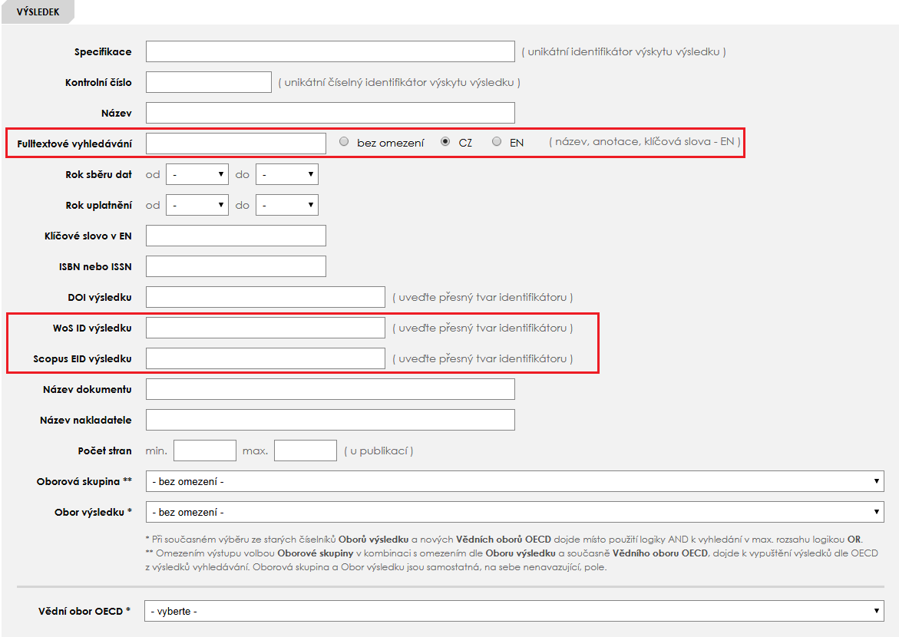

V části Centrální evidence aktivit (dále jen „CEA“) zobrazena informace o výši podpory ze státního rozpočtu na VaVaI (v tis. Kč) u organizačních jednotek organizačních složek státu zavedených v Registru subjektů IS VaVaI.

V analytickém a grafickém modulu ANALÝZA VÝSLEDKŮ (ANV) doplněn graf Počet výsledků (resp. záznamů o výsledcích) dle roku uplatnění výsledku ve všech částech modulu. V sekcích Veřejné vysoké školy a Výzkumné organizace doplněna informace o čerpané a přidělené institucionální podpoře na dlouhodobý koncepční rozvoj výzkumné organizace, tj. finanční údaje za jednotlivé roky (od r. 2010) dle vybraného subjektu (čtení dat on-the-fly z databáze IS VaVaI). Ve všech částech statistického modulu je možné údaje kompletně exportovat ve strojově čitelných formátech *.ods, *.csv a *.xml, součástí exportu jsou rovněž veškeré zobrazené grafy ve formátu *.png (s transparentním pozadím).

Obr. 2 Modul ANV – Analýza výsledků (Počet záznamů dle roku uplatnění výsledků, informace o institucionální podpoře)
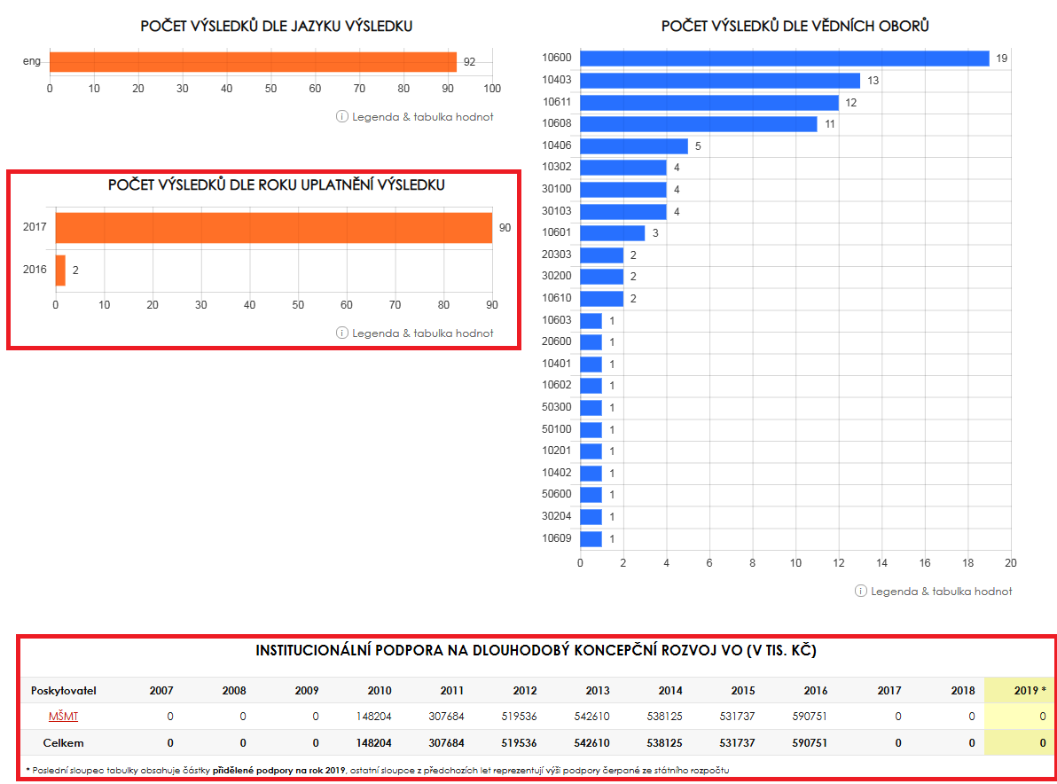

Byl přegenerován sémantický klíč v souvislosti s překlopením html entit v názvech výsledků (&apos; &quot; &amp; &gt; &lt atd.) vygenerovaných jinými systémy na tvorbu dodávek, než je VaVER, do původního tvaru.

Byl upraven sémantický klíč u druhu výsledku F – užitný, průmyslový vzor na kombinaci druh + kod_uzitneho(prumysloveho)_vzoru.

WKS (webová kontrolní služba)

RIV - specifické údaje o výsledku – zpřísněna kontrola ISSN u výsledků druhu J - recenzovaný odborný článek a D - stať ve sborníku, zpřísněna kontrola ISBN u výsledků druhu D – stať ve sborníku, B – odborná kniha a C – kapitola v odborné knize.

RIV - jazyk výsledku – zavedena kontrola na správné vyplnění kódu jazyka výsledku (v případě, že předkladatel tvoří dodávku v jiné aplikaci, než VaVER, pak tito předkladatelé ve webové kontrolní službě obdrží chybové hlášení v případě, že nevyplnily 3místný kód dle aktuálního číselníku jazyka výsledku).
RIV - návaznosti výsledku - kontrola oprávněnosti vykazování návaznosti na IP DKRVO (institucionální podpory na dlouhodobý koncepční rozvoj výzkumné organizace) – návaznost nelze využít u předkladatele, který nikdy tuto podporu nečerpal.

Úpravy v rozhraní pro poskytovatele (Rozhraní pro poskytovatele)

V části Centrální evidence projektů (dále jen „CEP“) - implementována informativní kontrola celého řetězce životnosti projektu zpětně, tj. v případě, že je do IS VaVaI dodávána fáze projektu např. B – běžící, pak kontrolní služba ověří, zda-li byla dodána v předešlém roce i předchozí fáze, tedy fáze Z – začínající apod. V Rozhraní pro poskytovatele byl tedy v části CEP zaveden odkaz na KONTROLY DAT (CEP). Kontrolní systém posloupnosti fází projektu CEP je orientační pomocná funkce. Kontrola obsahuje projekty začínající od roku 2012 a vlastní stav nemá vliv na validátory IS VaVaI. Očekává se, že odpovědná osoba učiní adekvátní kroky k případné nápravě chybných stavů projektu v informační oblasti CEP. V záložce KONTROLY DAT lze řadit projekty za poskytovatele dle programu a roku zahájení řešení projektu, dále lze zobrazit pouze záznamy s detekovanou chybou.

Obr. 3 Rozhraní pro poskytovatele – Kontrolní systém posloupnosti fází projektů
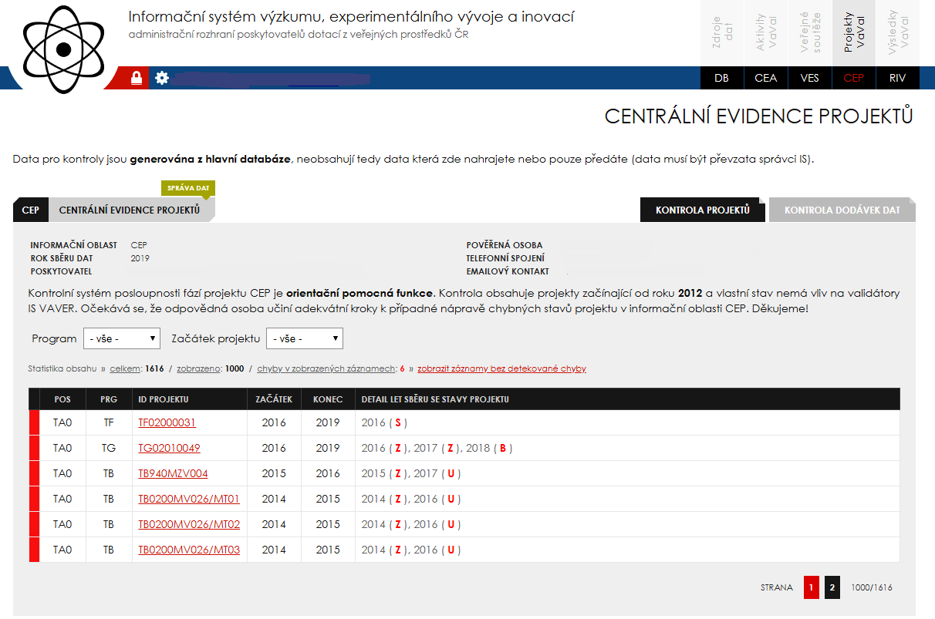

V části RIV - zaveden odkaz na KONTROLY DAT (RIV) - pomocný systém pro kontrolu předání dodávky a převzetí záznamů o výsledcích. Výjimečně může dojít ke stavu, kdy je dodávka příliš objemná a nestihne se nahrát kompletně nebo poskytovatel nedopatřením nahraje část jedné dodávky později znovu. Pokud data nebyla převzata / schválena ÚV ČR, dojde k jejich přepsání ve stavu čekajících záznamů. Počty dat v dodávce a výsledků propsaných na webu pak nemusí odpovídat. V záložce KONTROLY DAT lze řadit výsledky za poskytovatele dle roku dodání dat, období sběru a dle módu výsledku (změnový, nový), dále lze zobrazit pouze záznamy s detekovanou chybou. Záznamy lze vyexportovat do strojově čitelných formátů *.xml, *.csv a *.ods.

Obr. 4 Rozhraní pro poskytovatele – Systém pro kontrolu předání dodávky s výsledky a převzetí záznamů
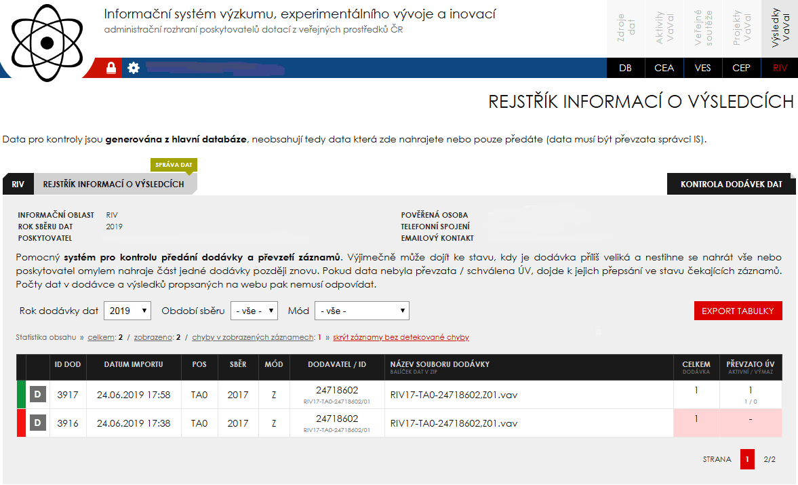

Nově jsou automatizována zasílání upozornění pro poskytovatele týkající se schvalování registrací nových uživatelů VaVER za tohoto poskytovatele (automatický email z podpora.rvvi@vlada.cz).

V části DB – zdroje dat / Číselníky IS VaVaI - nově rozlišeny barevným indikátorem aktivní a neaktivní (historické) údaje, dále byly skryty číselníky týkající se výzkumných záměrů (CEZ xxx).

Obr. 5 Ukázka číselníku IS VaVaI – aktivní / neaktivní kódy
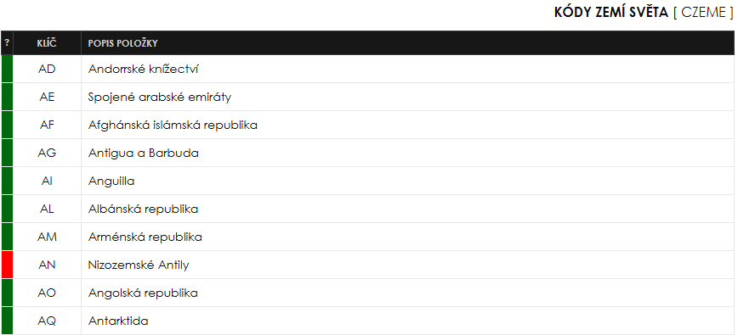
V části DB – Registr subjektů (nový subjekt / editace subjektu) - upraven a očištěn interní číselník Uživatelská kategorie účastníka (ckateginst) a doplněn do formulářů administrace subjektu, subjekty ve VaVaI interně označeny dle tohoto číselníku:

RS22 * Kategorie partnera
VS = veřejné vysoké školy; státní vysoké školy; soukromé vysoké školy a zahraniční vysoké školy
AV = ústavy Akademie věd ČR
SP = státní příspěvkové organizace, organizační složky ČR
PF = právnické a fyzické osoby uvedené v Registru subjektů IS VaVaI a ostatní subjekty neuvedené v tomto registru

Úpravy v rozhraní pro příjemce (VaVER)

Na úvodní stránce aplikace VaVER je nově umístěna sekce Dokumenty ke stažení.

V částech RIV a CEP bylo rozšířeno řazení výsledků / projektů o Rok sběru dat.

V částech RIV a CEP je při výběru výsledků / projektů nově zobrazen počet vybraných záznamů checkboxem, a to v zápatí u výběru akce se záznamy.

V části RIV byla vytvořena nová funkce (akce: „Export kontrolního seznamu výsledků“ v dolní části seznamu se záznamy o výsledcích v sekci RIV) umožňující export kontrolní soupisky záznamů o výsledcích včetně separátního exportního mechanismu s možností volby rozsahu (slouží jako kontrola údajů o těchto výsledcích pro předkladatele). Export ve strojově čitelných formátech *.ods, *.csv a *.xml.

Obr. 6 VaVER - Export kontrolního seznamu výsledků

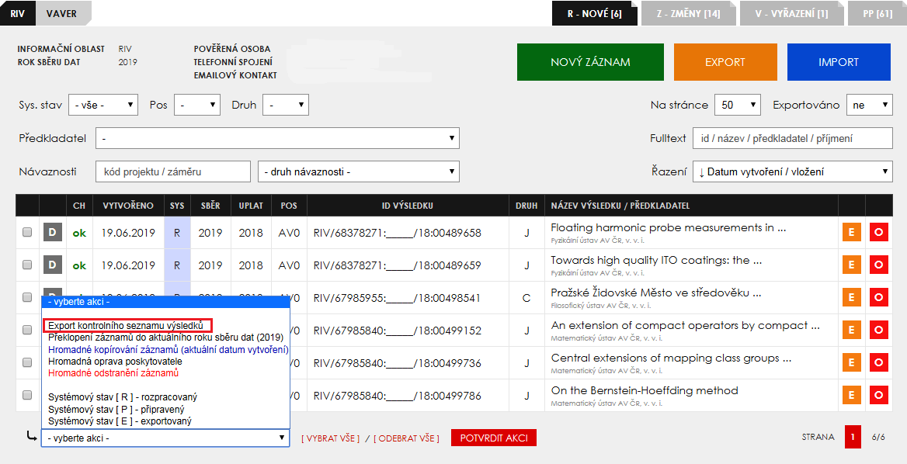

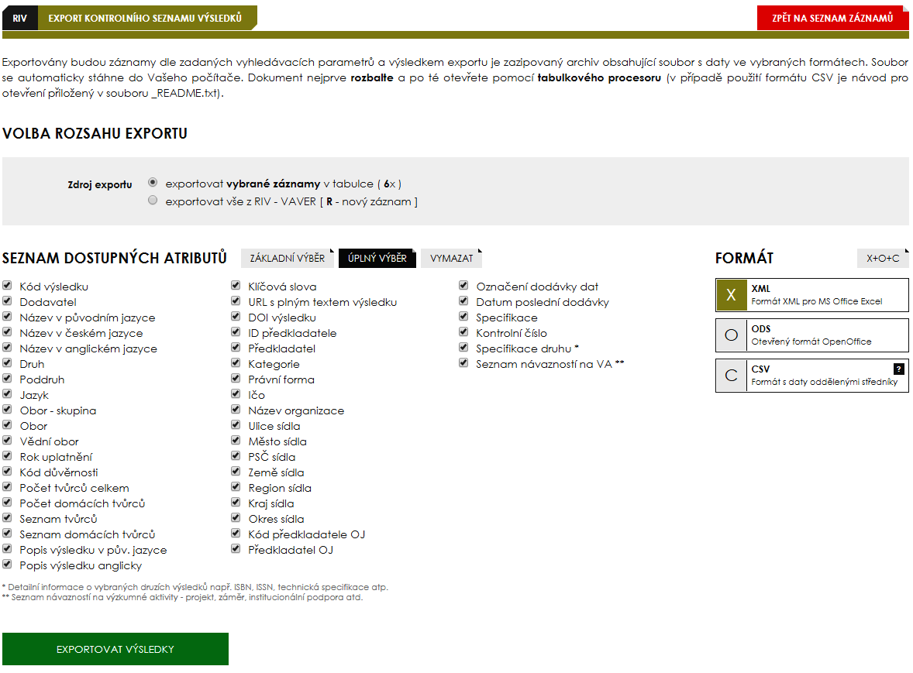

V části RIV skryto pole RVZ – návaznost zdroje financování výsledku na výzkumný záměr - pokud předkladatel tvoří dodávku v jiné aplikaci, než VaVER, pak tito předkladatelé ve webové kontrolní službě obdrží chybové hlášení v případě, že vyplní návaznost na výzkumný záměr.

V části DB – zdroje dat / Číselníky IS VaVaI jsou nově rozlišeny barevným indikátorem aktivní a neaktivní / historické údaje, dále byl zrevidován a aktualizován číselník Jazyk výsledku (cjazyk) dle ISO 639-2/639-3 a MARC.

V části CEP – u tvorby nového záznamu k začínajícímu projektu byla pro vyšší přehlednost v poli P02 * Kód programu, ke kterému projekt náleží (znakový, délka 2) zobrazena doba řešení jednotlivých programů ve formátu YYYY – YYYY.

Aktualizovaná dokumentace k verzi 2.7.1 je k dispozici na stránkách www.rvvi.cz v sekcích Dokumenty ke stažení a Nápověda rozhraní.

